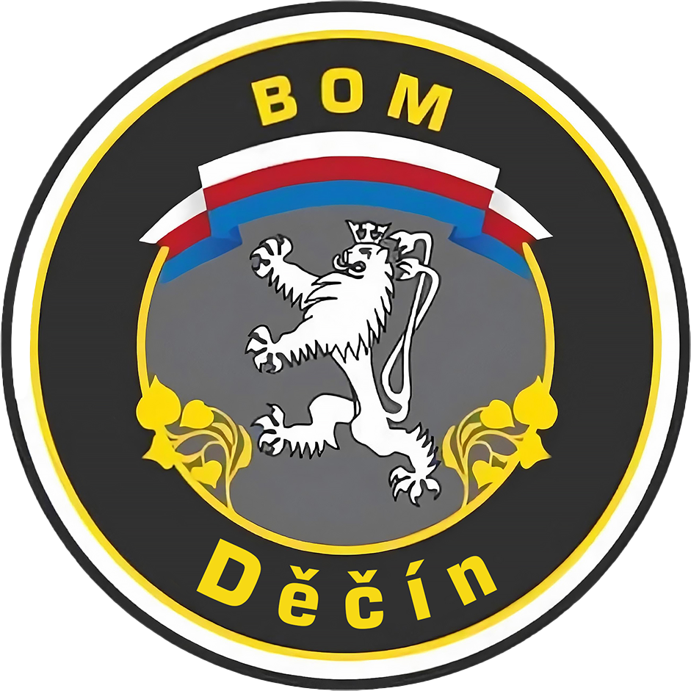

BRANNÝ ODDÍL MLÁDEŽE

Lukáš Tomášek

Kamenická 627/117

Děčín II 40502

IČO:09551506

PŘIHLÁŠKA PRO RODIČE + DĚTI Zájmový útvar Branný oddíl mládeže
šk. rok 2022/2023
BRANNÝ ODDÍL MLÁDEŽE den: Pondělí čas: 16:00-18:00

Cena 2100 Kč za čtvrtletí

ÚČASTNÍK KROUŽKU
Jméno a příjmení: |  | Datum narození:
Upozornění na zdravotní stav a jiné potřeby:

RODIČ - ZÁKONNÝ ZÁSTUPCE
Jméno a příjmení: |  | Datum narození:
Vztah k dítěti: |  | Telefonní  číslo:
Adresa:
Telefonní číslo dalšího příbuzného: |  | Email:

Datum odevzdání přihlášky Podpis rodiče nebo zákonného zástupce

